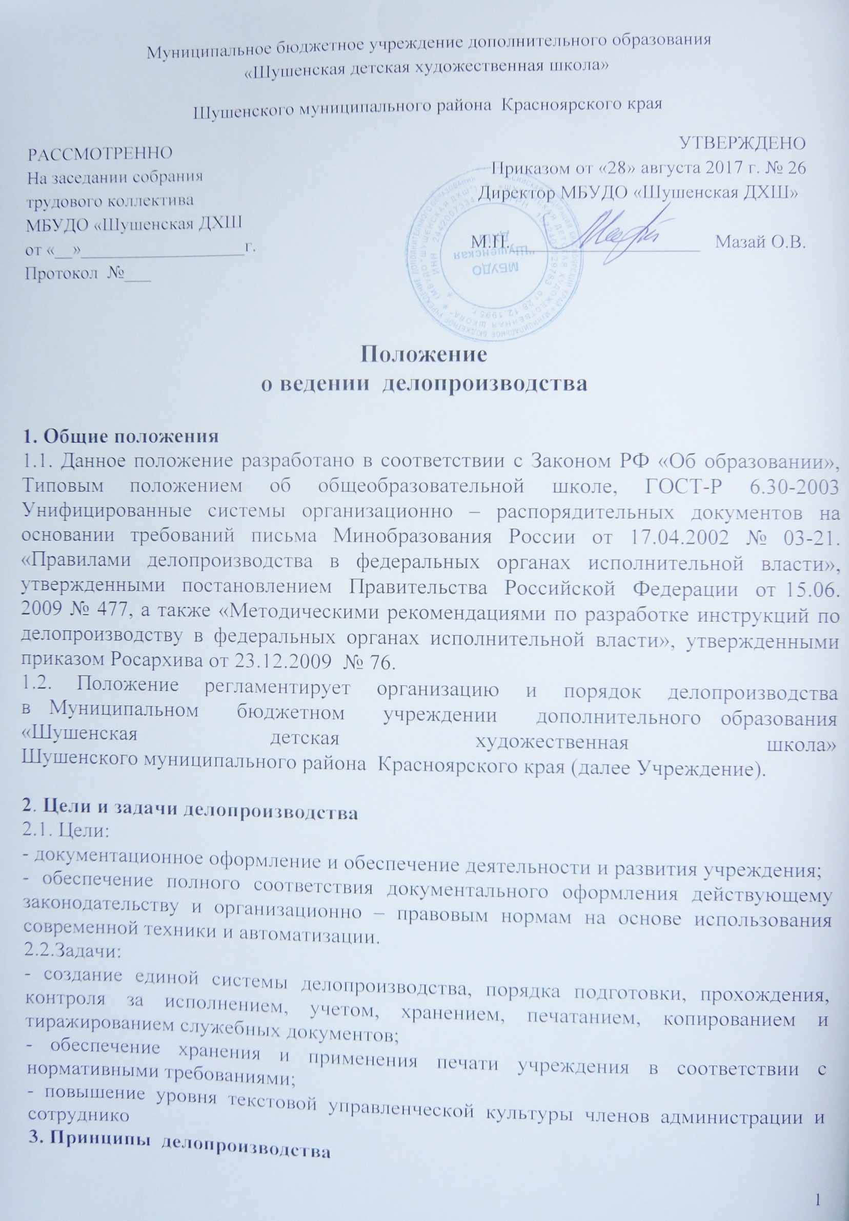

Муниципальное бюджетное учреждение дополнительного образования «Шушенская детская художественная школа»
Шушенского муниципального района Красноярского края
РАССМОТРЕННО  На заседании собрания  трудового коллектива  МБУДО «Шушенская ДХШ  от «__»__________________г.  Протокол №___ | УТВЕРЖДЕНО  Приказом от «28» августа 2017 г. № 26  Директор МБУДО «Шушенская ДХШ»  М.П.____________________ Мазай О.В.

Положение
о ведении делопроизводства

1. Общие положения
1.1. Данное положение разработано в соответствии с Законом РФ «Об образовании», Типовым положением об общеобразовательной школе, ГОСТ-Р 6.30-2003 Унифицированные системы организационно – распорядительных документов на основании требований письма Минобразования России от 17.04.2002 № 03-21. «Правилами делопроизводства в федеральных органах исполнительной власти», утвержденными постановлением Правительства Российской Федерации от 15.06. 2009 № 477, а также «Методическими рекомендациями по разработке инструкций по делопроизводству в федеральных органах исполнительной власти», утвержденными приказом Росархива от 23.12.2009 № 76.
1.2. Положение регламентирует организацию и порядок делопроизводства в Муниципальном бюджетном учреждении дополнительного образования «Шушенская детская художественная школа» Шушенского муниципального района Красноярского края (далее Учреждение).

2. Цели и задачи делопроизводства
2.1. Цели:
- документационное оформление и обеспечение деятельности и развития учреждения;
- обеспечение полного соответствия документального оформления действующему законодательству и организационно – правовым нормам на основе использования современной техники и автоматизации.
2.2.Задачи:
- создание единой системы делопроизводства, порядка подготовки, прохождения, контроля за исполнением, учетом, хранением, печатанием, копированием и тиражированием служебных документов;
- обеспечение хранения и применения печати учреждения в соответствии с нормативными требованиями;
- повышение уровня текстовой управленческой культуры членов администрации и сотрудников
3. Принципы делопроизводства
- доступность и сопоставимость учетных данных;
- своевременность первичной обработки информации;
- систематизация документов.

4. Функции делопроизводства
- документирование управленческой деятельности;
- документирование трудовых правоотношений;
- обработка и перемещение документов;
- регистрация документов, обеспечение документной информации, учет и анализ документооборота;
- контроль исполнения документов;
- компьютерное изготовление, копирование и размножение документов.

5. Классификация документов
5.1. Организационно-правовые документы (обеспечивают организационно-правовую деятельность):
- Устав;
- свидетельство о государственной регистрации;
- свидетельство о государственной аккредитации;
- лицензия на образовательную деятельность;
- коллективный договор;
- трудовые договоры;
- дополнительные соглашения к трудовым договорам;
- договоры с родителями;
- правила внутреннего трудового распорядка;
- правила поведения и внутреннего распорядка для обучающихся;
- должностные инструкции сотрудников;
- штатное расписание;
- локальные нормативно-правовые акты (Положения);
5.2. Распорядительные документы:
приказы:
- по личному составу;
- по основной деятельности;
- по обучающимся (по основному контингенту, по ОПОУ-РЭР, СП)
5.3. Информационно-справочные документы:
- протоколы, акты (по факту; событию; разбору конфликтных ситуаций и др.)
- справки (удовлетворяющие юридические факты; об обучении в классе; о подтверждении перевода для обучения в другие образовательные учреждения; для сотрудников; о фактах или событиях в жизнедеятельности;)
- докладные;
- объяснительные записки;
- служебные письма;
- заявки;
- телефонограммы;
- книги регистрации входящей и исходящей документации.
5.4. Учебно-педагогические информационные документы:
- алфавитная книга записи обучающихся;
- книга движения контингента;
- личные дела обучающихся;
- личные дела сотрудников;
- классные журналы;
- приказы по основной деятельности (папки, подшивки);
- книга регистрации приказов по основной деятельности;
- книга регистрации приказов по личному составу;
- документы по аттестации сотрудников;
- книга регистрации свидетельств об окончании учреждения;
- аналитические справки по результатам проверок образовательного процесса
- книга регистрации протоколов педсоветов;
- книга регистрации протоколов методсоветов;
- книга регистрации протоколов худсоветов;
5.5. Документы по трудовым правоотношениям:
- приказы о приеме на работу и увольнении;
- приказы об изменении учебной нагрузки, условий труда, объема работы и др.;
- приказы на отпуск;
- приказы на поощрение;
- приказы по аттестации педагогов;
- приказы по тарификации;
- ведение трудовых книжек, карточек т-2.

6. Требования к оформлению документов
6.1. К реквизитам документов:
единство правил документирования управленческой деятельности обеспечивается применением унифицированных форм документации в соответствии с требованиями ГОСТ, а также разработанных инструкций.
6.2. К содержанию документов:
оформление в виде связного текста, таблиц, графиков, анкет или в виде соединения этих структур.
6.З. К текстам документов:
следование нормам официально-делового стиля речи:
- краткость и точность изложения информации, исключение двоякого толкования;
- объективность и достоверность информации;
- составление, по возможности, простых (т. е. содержащих один вопрос) документов для облегчения и ускорения работы с ними;
- структурирование текста на смысловые части (исходя из цели и задач документа);
- использование трафаретных и типовых текстов при описании повторяющихся управленческих ситуаций.

7. Организация документооборота
7.1. Различаются 3 потока документов:
- документы, поступающие из других организаций (входящие);
- документы, отправляемые в другие организации (исходящие);
- документы, создаваемые внутри и используемые в управленческом процессе (внутренние).
7.2. Регистрации подлежат все документы, требующие исполнения, использования в справочных целях:
- входящие
- исходящие
- внутренние.
7.З. Результаты учета и документооборота обобщаются в канцелярии и доводятся до сведения директора для выработки мер по совершенствованию работы с документами.
7.4. Документы группируются по видам, хранятся в папках с относящимися к ним приложениями.
7.5. Классификация документов закрепляется в номенклатуре дел и фиксируется в приказе.

8. Номенклатура дел
Включает следующие блоки:
01 – учредительные документы
02 – организационно-нормативные документы
03 – документы по организации основной и хозяйственной деятельности
04 – документы по работе с обучающимися
05 – документы по учебно-воспитательной работе
06 – документы по личному составу
07 – документы по охране труда
08– документы по противопожарной безопасности
09– документы по ГО и ЧС

9.Отбор документов
По окончании учебного года производится отбор документов для постоянного, временного хранения (классные журналы, протоколы педсоветов, личные дела выбывших сотрудников и т. д.), которые оформляются в дела и хранятся как архив.

10. Требования к хранению и применению печати
10.1. Печать учреждения хранится у директора учреждения.
10.2. Ответственность за ее сохранность возложена на директора учреждения.

Печать учреждения ставится на документы:
- уставные документы;
- локальные акты;
- приказы;
- документы финансовой отчетности;
- трудовые книжки;
- свидетельство об окончании учреждения;
- характеристики, справки;
- акты сдачи-приемки и списания;
- выписки из документов и их копии;
- гарантийные письма и их копии;
- договоры, калькуляции и протоколы к ним;
- сметы, счета и накладные;

11. Перечень документов, подлежащих утверждению директором:
- годовой план работы;
- учебный план работы;
- расписание уроков;
- экзаменационные материалы;
- расписание экзаменов;
- правила внутреннего трудового распорядка работников;
- правила внутреннего распорядка обучающихся;
- должностные инструкции администрации, преподавателей и сотрудников;
- инструкции по охране труда;
- инструкции по пожарной безопасности;
- инструкции по ГО и ЧС;
- графики дежурств;
- положение об оплате труда
- другие локальные акты.

Нормативные документы

- Письмо Минобразования России от 17 .04.02 № 03-21ин/26-03 "Об изготовлении и использовании печатей с воспроизведением Государственного герба Российской Федерации"
- ГОСТ-Р 6.30-2003
- Правила делопроизводства в федеральных органах исполнительной власти, утвержденные постановлением Правительства Российской Федерации от 15.06.2009 № 477
- Методические рекомендации по разработке инструкций по делопроизводству в федеральных органах исполнительной власти, утвержденные приказом Росархива от 23.12.2009 № 76

